澎湖縣國民中學108年度性別平等教育資源中心學校推廣計畫
活動成果照片 108.11.09 鎮海國中
照片說明：  陳欽賢法官授課情形 | 照片說明：  陳欽賢法官授課情形
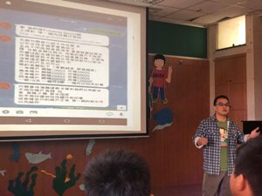 | 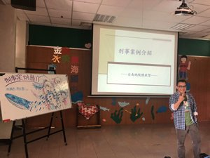
照片說明：  講師與學生互動情形 | 照片說明：  師生聆聽情形
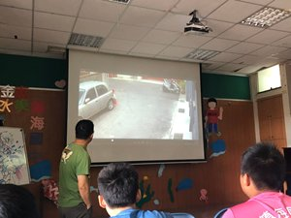 | 